Плавление и парообразование»

Плавление и отвердевание (Твердое / Жидкое)
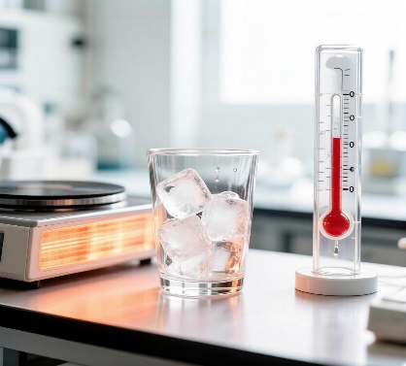
Представь кусок льда. Ты начинаешь его греть.

Что происходит? (мысленный опыт)
- Нагрев: Сначала лед нагревается от -10 C до 0 C. Температура растет.
- Пауза (Плавление): Достигнув 0 C, лед начинает таять. Внимание! Ты продолжаешь греть плитку, но термометр застыл на отметке 0 C. Пока весь лед не станет водой, температура не поднимется ни на градус.
- Снова нагрев: Только когда льда не останется, вода начнет нагреваться выше 0 C.
Плавление — это переход из твердого состояния в жидкое. Кристаллизация (отвердевание) — обратный процесс (вода в лед).
Почему температура не растет при плавлении? В твердом теле молекулы стоят в строгом порядке (как солдаты в строю — кристаллическая решетка). Когда мы сообщаем тепло при температуре плавления, энергия тратится не на то, чтобы молекулы двигались быстрее (температура), а на то, чтобы разрушить этот строй и освободить молекулы.
Удельная теплота плавления (лямбда) Это количество теплоты, которое нужно, чтобы превратить 1 кг твердого вещества в жидкость при температуре плавления.
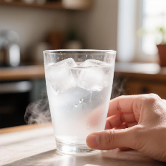
- Для льда: 330000 Дж/кг. Это огромная цифра! Чтобы растопить 1 кг льда, нужно столько же энергии, сколько нужно, чтобы нагреть ведро воды комнатной температуры до состояния кипятка.
Межпредметная связь (География/Быт): Лед в напитке долго держит напиток холодным не потому, что он очень холодный, а потому, что он «поедает» тепло напитка, чтобы растаять.

Парообразование и конденсация (Жидкость / Газ)
Здесь есть два разных способа превратиться ))))) в газ.

Испарение (Происходит всегда)
Это вылет самых быстрых молекул с поверхности жидкости.
- Опыт: Намочи руку и подуй. Стало холодно? Это потому что самые «быстрые» (горячие) молекулы улетели, а остались «медленные» (холодные). Энергия ушла.
- От чего зависит: от температуры, площади поверхности (лужа высыхает быстрее, чем стакан) и ветра (ветер уносит улетевшие молекулы).

Кипение (Происходит при нагревании)
Это бурное парообразование по всему объему жидкости. Внутри появляются пузырьки пара.
- Температура кипения: Для воды при нормальном давлении это строго 100 C. Пока вся вода не выкипит, температура не поднимется выше 100 C.
Удельная теплота парообразования (L) Это количество теплоты, чтобы превратить 1 кг жидкости в пар (при температуре кипения).
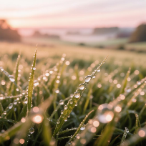
- Для воды: L = 2300000 Дж/кг. Это еще больше, чем при плавлении!
Конденсация — это превращение пара в жидкость (выделение энергии).
- Пример: Роса на траве утром или капли на крышке кипящей кастрюли.
Межпредметная связь (Биология/Метеорология):
- Охлаждение при потении: Когда пот испаряется с кожи, он забирает тепло и тело остывает. Это наш природный кондиционер.
- Почему ожог паром страшнее кипятка? Пар температурой 100 C опаснее воды 100 C. Когда пар касается кожи, он конденсируется (превращается в воду) и при этом мгновенно отдает те самые 2300000 Дж на каждый килограмм пара. Это «скрытое тепло» обжигает кожу глубже.

📝 Задания для самоконтроля
Задание 1. «Термин на букву К» Закончи фразу:
- Переход из твердого состояния в жидкое — __________.
- Процесс, обратный кипению (газ в жидкость) — __________.
- Количество теплоты для плавления 1 кг вещества — __________ __________ плавления.
Задание 2. «Детектив» На улице лужа. Температура воздуха +5C. Может ли лужа высохнуть? Почему? (Вспомни про испарение).
Задание 3. «Сравни» Почему мороженое тает в руках медленно, а кусочек сахара в горячем чае растворяется мгновенно? (Подсказка: сравни температуры плавления и процессы).
Задание 4. Расчет (Уровень «Эксперт») Сколько энергии нужно, чтобы расплавить 2 кг льда, взятого при 0 C?
Пути саморазвития
- Домашний эксперимент (без огня): Положи кубик льда в блюдце при комнатной температуре. Засеки время. Через 5 минут слей воду и потрогай блюдце. Оно ледяное! Энергия из комнаты ушла на плавление льда, охладив поверхность.
- Наблюдатель: Посмотри на чайник. Видишь «невидимый» пар над носиком? А чуть выше, где пар остывает от контакта с воздухом, появляется «белый дымок». Это и есть момент конденсации. Понаблюдай за ним.
- Словарь: Нарисуй график нагревания льда до пара. Подпиши на графике участки: «Нагрев твердого», «Плавление», «Нагрев жидкости», «Кипение», «Нагрев газа».
Удачи! Ты справляешься.

